***Indicação: 21/2024 - GVRDG***

EXMO. SR. PRESIDENTE DA CÂMARA MUNICIPAL DE SUMARÉ

Indico ao Exmo. Senhor Prefeito Municipal, junto ao departamento competente, no sentido de realizar a notificação do proprietário do terreno, para realizar a limpeza e retirada de entulho do terreno, na R. Maria Rosária Brêda Rosolém, ao lado do número 738, no Bairro Jd. Santa Madalena.

Tal indicação se justifica tendo em vista que referida situação está colocando em risco os vizinhos, proliferação de animais peçonhentos(escorpiões), foco de dengue e que vem gerando insegurança.

Ciente de poder contar com a compreensão e com atenção, atenciosamente agradeço.

Sala de Sessões, 06 de março de 2024.

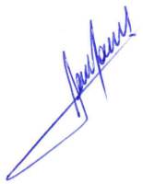

**RODRIGO DORIVAL GOMES**

Vereador

Cidadania

